Hayat Yayınları Tanıtım Bülteni
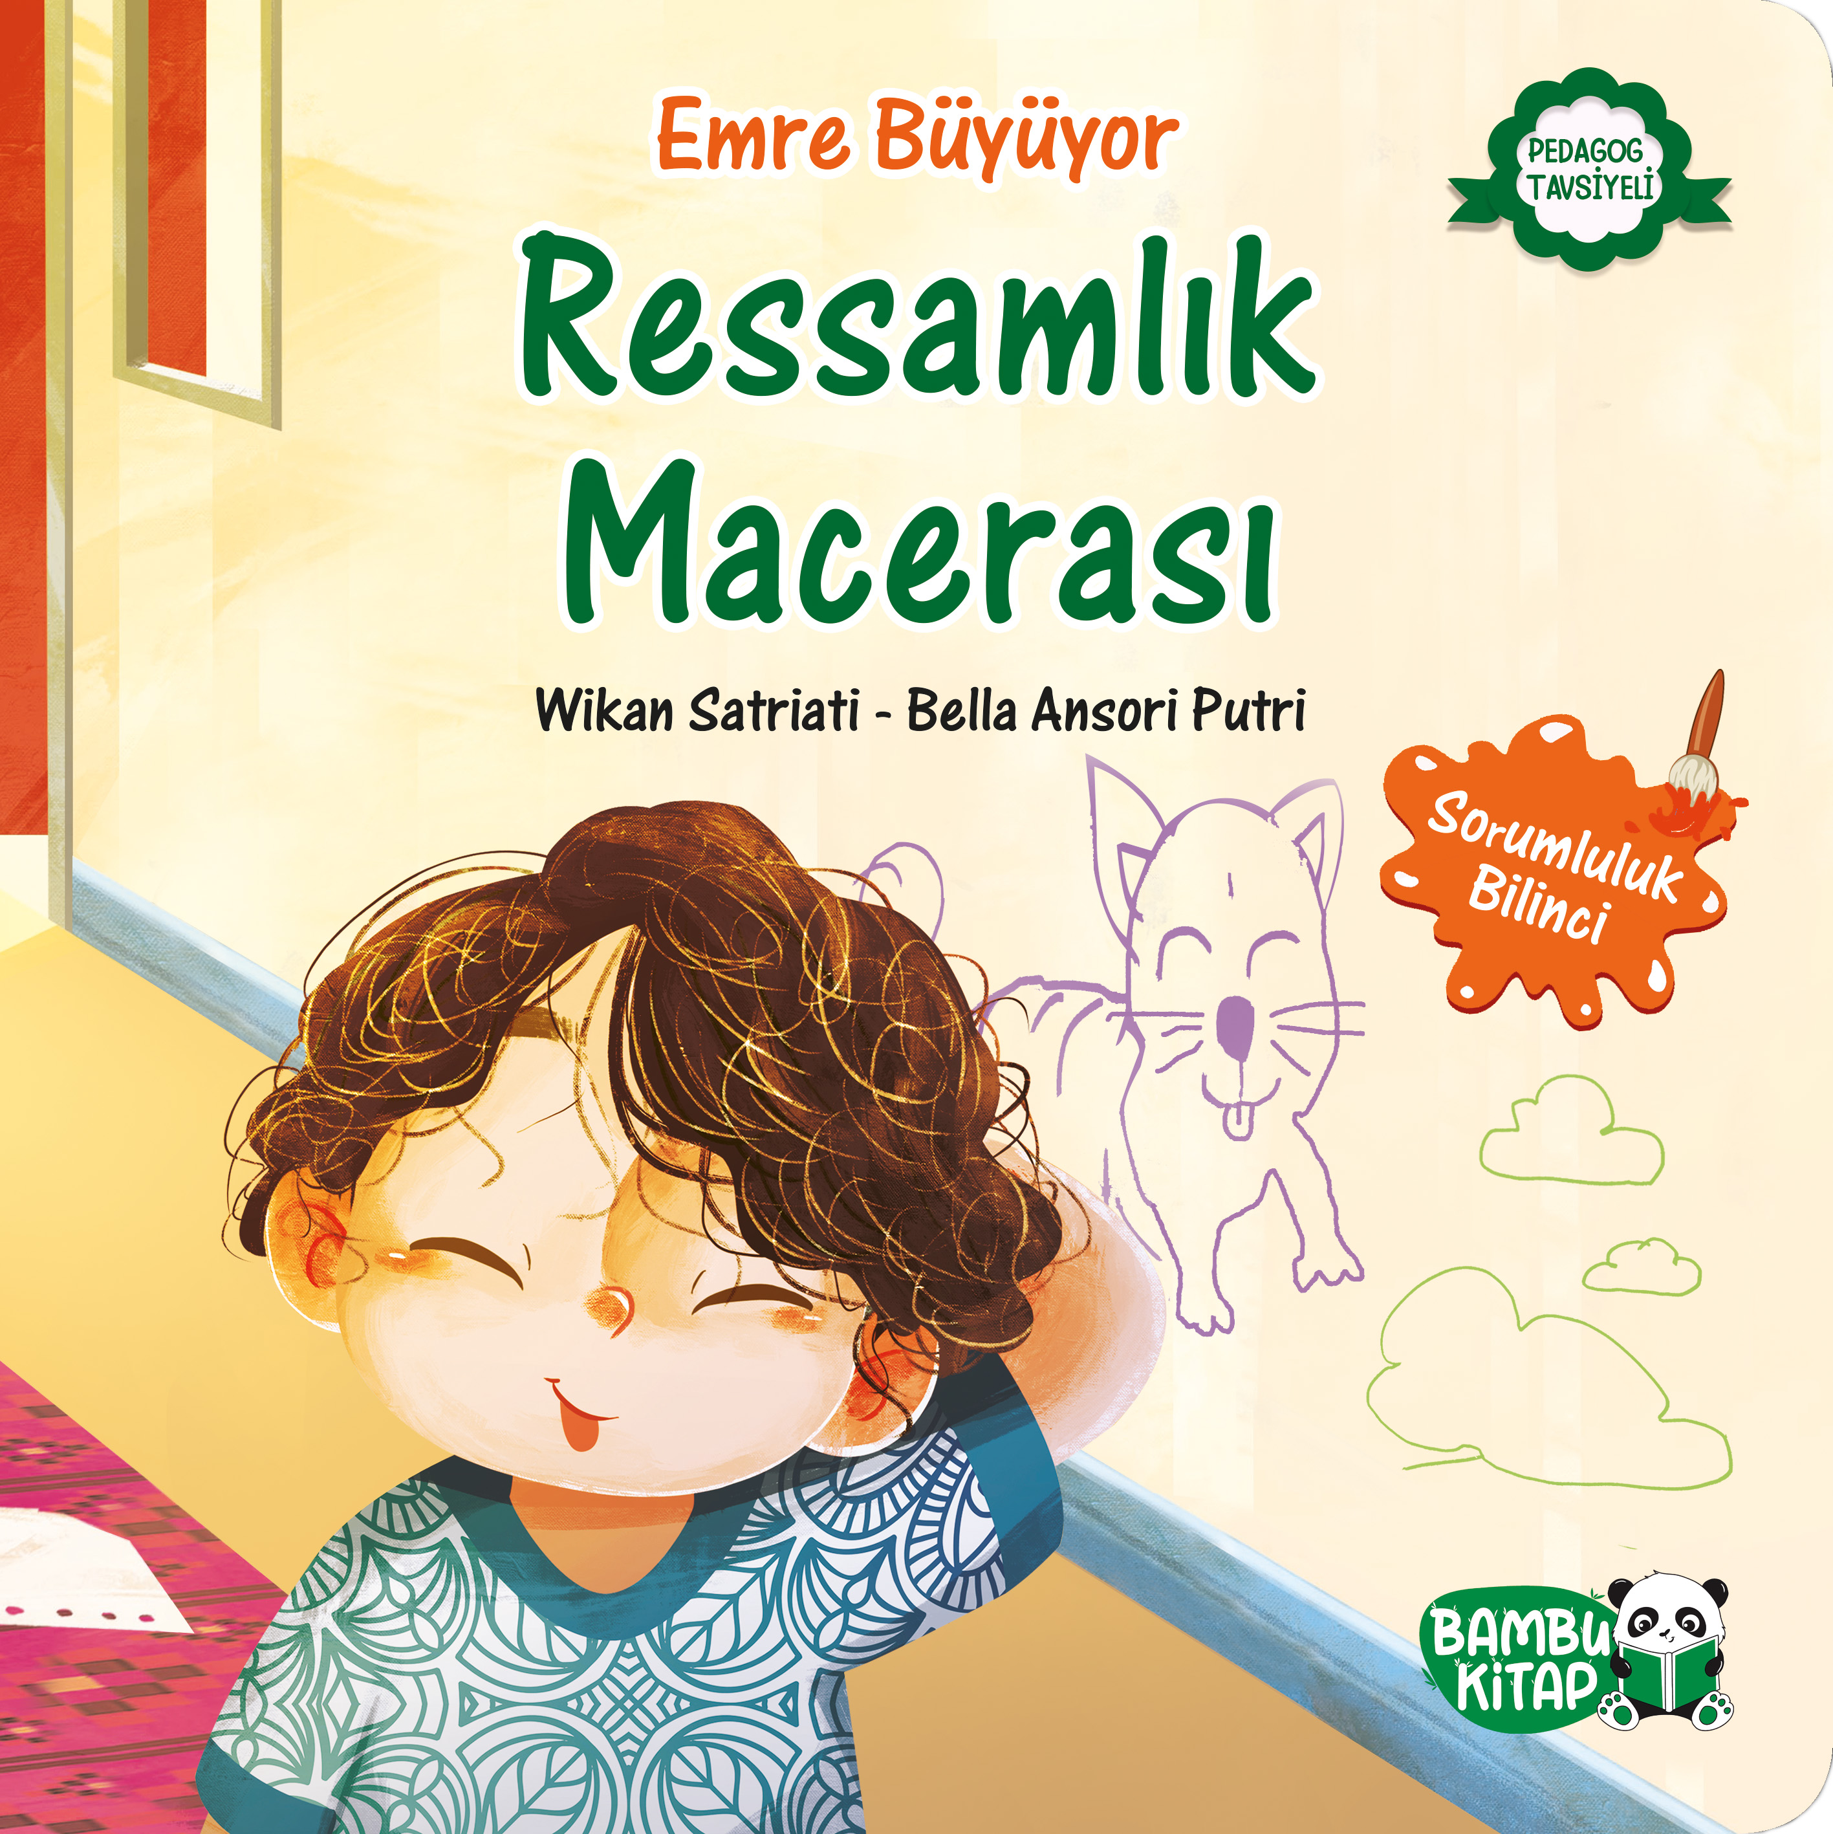 | Eser Adı: Emre Büyüyor / Ressamlık Macerası  Yazar Adı: Wikan Satriati  Tür Serisi: Hikaye/Çocuk  Cilt Bilgisi:  Kitap Dili: Türkçe  İç Sayfa: HOLMEN SB 65  Kapak: BRISTOL 230  Selefon Türü: MAT SELEFON  Basım Tarihi: 2024  Sayfa Sayısı: 28  Kitap Boyutları: 24 X 24 cm  ISBN No: 9786257487054  Etiket Fiyatı: 180,00 TL
Kitap Tanıtım Yazısı : (Arka Kapak)

Sorumluluk Alma Vakti!Emre, resim çizmeyi çok seviyor. Ama bazen resim defteri ona yetmiyor. Doğrusu duvar da deftere benziyor… Bir gün, annesinin sesini duyuyor: “Hayır, Emre!”Peki, Emre ne yapıyor? Sosyal duygusal gelişim alanını destekleyen bu güzel hikâye ile çocuğunuz,sorumluluk alması gereken durumları fark edecek. Aynı zamanda çocuğunuzun öz bakım becerilerini destekleyen bu kitap çocuğunuzla keyifli zaman geçirmenize de yardımcı olacak.
Kitabın detay sayfasına buradan ulaşabilirsiniz :
https://www.hayatyayinlari.com/kitaplar/wikan-satriati-emre-buyuyor-ressamlik-macerasi-1859.html
Hayat Çocuk

